История школы
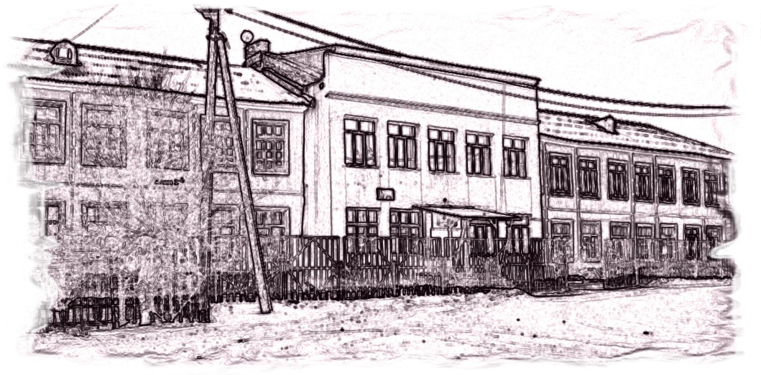
История нашей школы начинается вместе с историей одного из ведущих предприятий Бурятии – Улан-Удэнского авиационного завода.
1937 год. В поселке Площадка в одном из бараков открывается первая школа авиазавода – семилетняя школа №23, в которой учатся детей строителей.

1938 год. Школа переселяется в новое, специально построенное двухэтажное здание, в котором находится по настоящее время.

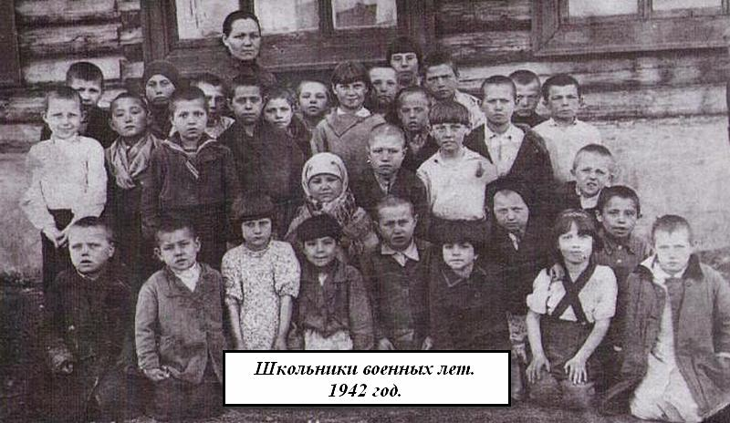
1941-1945 год. Во время Великой Отечественной войны директор и многие учителя ушли на фронт. Ученики школы участвовали в сборе одежды для фронта, вязали носки и варежки, шили кисеты и носовые платки, а также вместе с учителями писали письма на фронт. Были созданы тимуровские отряды, которые помогали семьям-фронтовикам, престарелым и инвалидам. Старшие классы ездили на станцию Мысовую для сбора ягод.
1946 год. Семилетнюю школу № 23 преобразуют и переименовывают в «Среднюю школу №23».
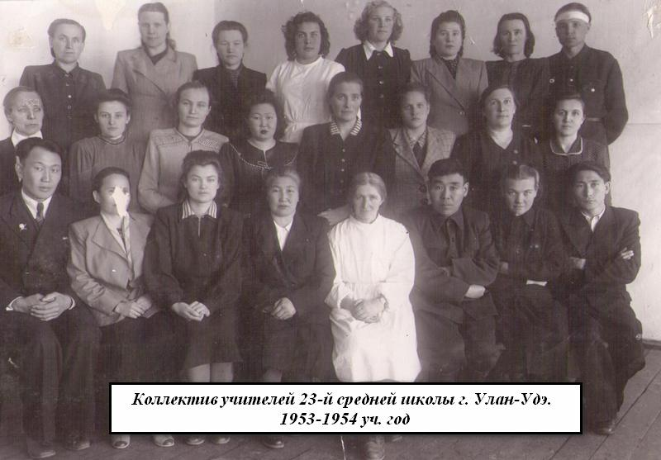

60 годы. В школе учились будущие спортсмены мирового масштаба: Сандаков Юрий, чемпион Советского Союза, Иванов Николай, мастер по вольной борьбе, Нищенко Николай – четырёхкратный чемпион мира по мотогонкам, Шожоев Олег – футболист.

1970 год. Школа становится самой технически оснащенной школой города Улан-Удэ. На протяжении 3 лет завоевывает переходящее Красное знамя, которое и остается в школе навсегда.
1984 год. Школа получает звание «Самая певчая школа города».
2014год. Переименование школы в Муниципальное автономное общеобразовательное учреждение « Основная общеобразовательная школа № 23 г. Улан – Удэ».
Среди выпускников школы преподаватели и врачи, предприниматели и ученые, которые работают в Москве, Санкт – Петербурге, Калининграде, Владивостоке, Улан – Удэ и других городах РФ.

Директора школы № 23
1937-1941 гг. Зуев Ефим Григорьевич
1941-1946 гг. Попова Лидия Семеновна
1946-1951 гг. Шунков Михаил Дмитриевич
1951-1956 гг. Перетолчин Харлампий Иванович
1956-1957 гг. Бердников Валентин Васильевич
1957-1958 гг. Бураева Евгения Владимировна
1958-1960 гг. Фокин Владимир Сергеевич
1960-1967 гг. Хунхенов Георгий Куприянович
1967-1988 гг. Машанов Владимир Яковлевич
1988-1996 гг. Баканова Ольга Викторовна
1996-2001 гг. Карпунина Елена Валентиновна
2001-2008 гг. Тимина Эмилия Линардовна
2008 -2015г.г. Цыбикжапов Баир Дашинимаевич
С 2015г. Горбова Людмила Ивановна

Школа сегодня
В настоящее время в школе обучается 238 детей, 10 классов – комплектов, трудятся 16 педагогов. Школа занимается в одну смену по пятидневной неделе, работает дошкольная группа на 25 человек.

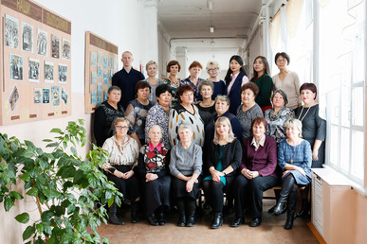

Целью работы организации является создание целостного образовательного пространства для формирования развитой личности, обладающей ключевыми и начальными профессиональными компетенциями, способной к социальной самореализации.
Школа является социо – культурным центром микрорайона, поэтому многие мероприятия проводятся совместно с жителями. Стали традиционными такие мероприятия с ТОС, как День матери, Золотая осень, День здоровья, День Пожилого человека, Новогодний праздник на микрорайоне, праздничный концерт для жителей на День Победы.
Учащиеся школы занимают призовые места в конференциях, конкурсах, спартакиадах и других мероприятиях районного, муниципального, республиканского уровней, принимают активное участие в олимпиадах российского уровня.

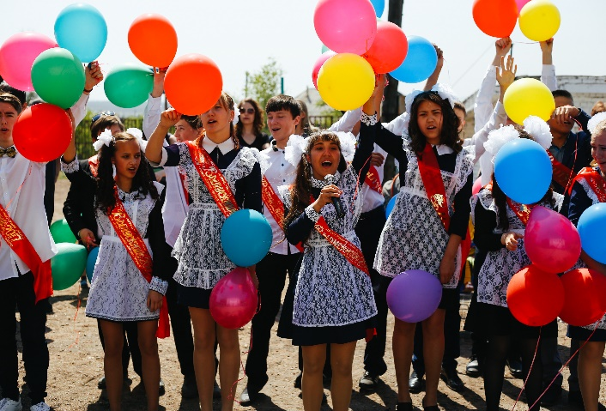

Целью воспитательной работы школы является создание системы работы по воспитанию и развитию здоровой, творческой, свободной личности. В школе развито самоуправление. Большинство решений учащиеся принимают самостоятельно и затем реализуют свои проекты.
Основное направление воспитательной работы школы – патриотическое.
Большинство учащихся занимаются спортом. Результативность спортивной работы выражается в призовых местах по мини- футболу, спортивному ориентированию, хоккею на валенках.

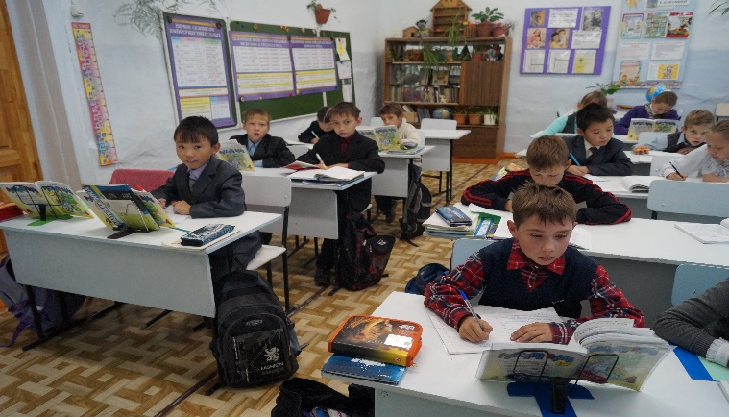

На протяжении нескольких лет в конкурсе Летних лагерей дневного пребывания школа занимает призовые места в районе, городе.

